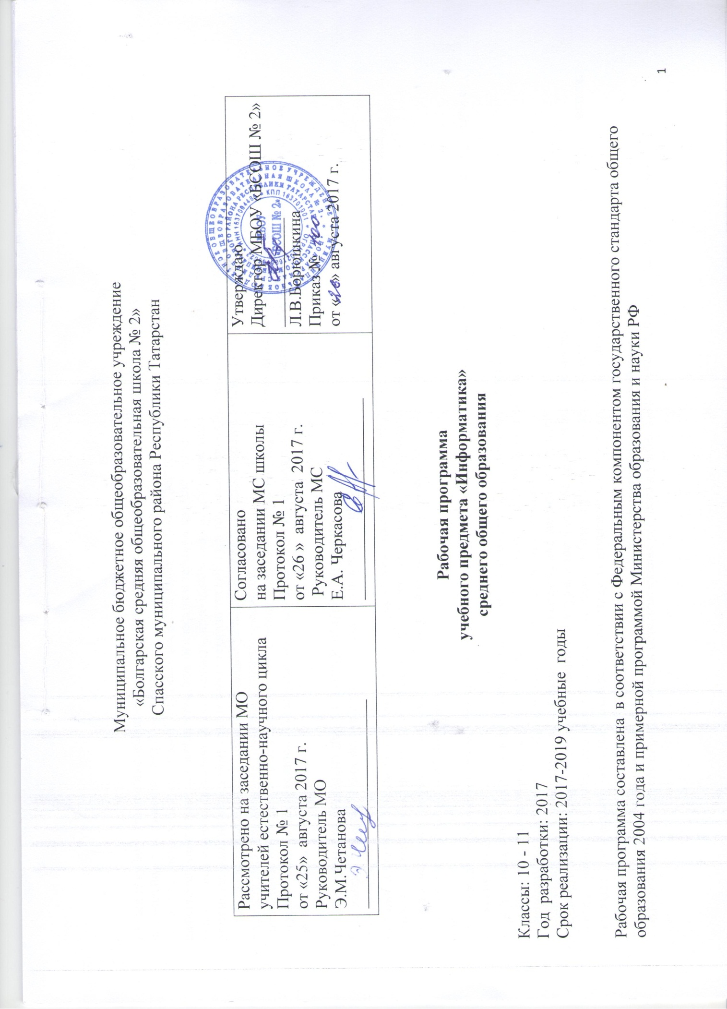

1.ПОЯСНИТЕЛЬНАЯ ЗАПИСКА.
Изучение информатики и информационно-коммуникационных технологий на базовом уровне среднего (полного) общего образования направлено на достижение следующих целей:
- освоение системы базовых знаний, отражающих вклад информатики в формирование современной научной картины мира, роль информационных процессов в обществе, биологических и технических системах;
- овладение умениями применять, анализировать, преобразовывать информационные модели реальных объектов и процессов, используя при этом информационные и коммуникационные технологии (ИКТ), в том числе при изучении других школьных дисциплин;
- развитие познавательных интересов, интеллектуальных и творческих способностей путем освоения и использования методов информатики и средств ИКТ при изучении различных учебных предметов;
- воспитание ответственного отношения к соблюдению этических и правовых норм информационной деятельности;
- приобретение опыта использования информационных технологий в индивидуальной и коллективной учебной и познавательной, в том числе проектной деятельности.
ТРЕБОВАНИЯ К УРОВНЮ ПОДГОТОВКИ ВЫПУСКНИКОВ
В результате изучения информатики и ИКТ на базовом уровне ученик должен
знать/понимать:
- основные технологии создания, редактирования, оформления, сохранения, передачи информационных объектов различного типа с помощью современных программных средств информационных и коммуникационных технологий;
- назначение и виды информационных моделей, описывающих реальные объекты и процессы;
- назначение и функции операционных систем;
уметь:
- оперировать различными видами информационных объектов, в том числе с помощью компьютера, соотносить полученные результаты с реальными объектами;
- распознавать и описывать информационные процессы в социальных, биологических и технических системах;
- использовать готовые информационные модели, оценивать их соответствие реальному объекту и целям моделирования;
- оценивать достоверность информации, сопоставляя различные источники;
- иллюстрировать учебные работы с использованием средств информационных технологий;
- создавать информационные объекты сложной структуры, в том числе гипертекстовые документы;
- просматривать, создавать, редактировать, сохранять записи в базах данных, получать необходимую информацию по запросу пользователя;
- наглядно представлять числовые показатели и динамику их изменения с помощью программ деловой графики;
- соблюдать правила техники безопасности и гигиенические рекомендации при использовании средств ИКТ;
использовать приобретенные знания и умения в практической деятельности и повседневной жизни для:
- эффективного применения информационных образовательных ресурсов в учебной деятельности, в том числе самообразовании;
- ориентации в информационном пространстве, работы с распространенными автоматизированными информационными системами;
- автоматизации коммуникационной деятельности;
- соблюдения этических и правовых норм при работе с информацией;
- эффективной организации индивидуального информационного пространства;
- понимания взаимосвязи учебного предмета с особенностями профессий и профессиональной деятельности, в основе которых лежат знания по данному учебному предмету.

2.СОДЕРЖАНИЕ УЧЕБНОГО ПРЕДМЕТА
10 класс
Общее число часов — 34. Резерв учебного времени — 1 ч
Информация и информационные процессы (9 часов)
Системы, образованные взаимодействующими элементами, состояния элементов, обмен информацией между элементами, сигналы. Классификация информационных процессов. Выбор способа представления информации в соответствии с поставленной задачей. Универсальность дискретного (цифрового) представления информации. Двоичное представление информации.
Поиск и систематизация информации. Хранение информации; выбор способа хранения информации.
Передача информации в социальных, биологических и технических системах.
Преобразование информации на основе формальных правил. Алгоритмизация как необходимое условие его автоматизации.
Особенности запоминания, обработки и передачи информации человеком. Организация личной информационной среды. Защита информации.
Использование основных методов информатики и средств ИКТ при анализе процессов в обществе, природе и технике.
Информационные модели и системы (20 часов)
Информационные (нематериальные) модели. Использование информационных моделей в учебной и познавательной деятельности.
Назначение и виды информационных моделей. Формализация задач из различных предметных областей. Структурирование данных. Построение информационной модели для решения поставленной задачи.
Оценка адекватности модели объекту и целям моделирования (на примерах задач различных предметных областей).
Компьютер как средство автоматизации информационных процессов (4 часа)
Аппаратное и программное обеспечение компьютера. Архитектуры современных компьютеров. Многообразие операционных систем.
Выбор конфигурации компьютера в зависимости от решаемой задачи.
Программные средства создания информационных объектов, организация личного информационного пространства, защиты информации.
Программные и аппаратные средства в различных видах профессиональной деятельности
Итоговая контрольная работа на промежуточной аттестации (1 час)

11 класс
Общее число часов — 32. Резерв учебного времени — 2 ч
Средства и технологии создания и преобразования информационных объектов (12 часов)
Текст как информационный объект. Автоматизированные средства и технологии организации текста. Основные приемы преобразования текстов. Гипертекстовое представление информации.
Динамические (электронные) таблицы как информационные объекты. Средства и технологии работы с таблицами. Назначение и принципы работы электронных таблиц. Основные способы представления математических зависимостей между данными. Использование электронных таблиц для обработки числовых данных (на примере задач из различных предметных областей)
Графические информационные объекты. Средства и технологии работы с графикой. Создание и редактирование графических информационных объектов средствами графических редакторов, систем презентационной и анимационной графики.
Базы данных. Системы управления базами данных. Создание, ведение и использование баз данных при решении учебных и практических задач.
Средства и технологии обмена информацией с помощью компьютерных сетей (сетевые технологии) (13 часов)
Локальные и глобальные компьютерные сети. Аппаратные и программные средства организации компьютерных сетей. Поисковые информационные системы. Организация поиска информации. Описание объекта для его последующего поиска.
Основы социальной информатики (3 часа)
Основные этапы становления информационного общества. Этические и правовые нормы информационной деятельности человека.
Повторение (3 часа). Итоговая контрольная работа на промежуточной аттестации (1 час)

3.Календарно-тематическое планирование учебного предмета «Информатика» в 10 классе
Учебник: И.Г.Семакин, Е.К.Хеннер, Информатика и ИКТ, Бином, 2012 г.

Количество часов в неделю – 1 ч. Количество часов в год – 35 ч.

№  п/п | Изучаемый раздел/  Тема урока | Кол-во часов | Тип урока | Вид, форма  контроля | Дата проведения  урока |  | Примечание
 |  |  |  |  | По плану | По факту | Примечание
 | Раздел 1. Информация и информационные процессы | 9
1 | Раздел 1. Информация и информационные процессы/ Правила поведения и Т.Б. в кабинете информатики.  Системы, образованные взаимодействующими элементами, состояния элементов, обмен информацией между элементами, сигналы.  Классификация информационных процессов | 1 | Урок получения нового знания | урок-лекция с элементами беседы
2 | Раздел 1. Информация и информационные процессы/ Выбор способа представления информации в соответствии с поставленной задачей. | 1 | Урок получения нового знания | урок-лекция с элементами беседы
3 | Раздел 1. Информация и информационные процессы/ Универсальность дискретного (цифрового) представления информации. Двоичное представление информации. | 1 | Урок получения нового знания | урок-лекция с элементами беседы
4 | Раздел 1. Информация и информационные процессы/ Поиск и систематизация информации. | 1 | Урок получения нового знания | исследование
5 | Раздел 1. Информация и информационные процессы/ Хранение информации; выбор способа хранения информации. | 1 | Комбинированный урок | практикум
6 | Раздел 1. Информация и информационные процессы/ Практическая работа «Информационные процессы», «Поиск информации» | 1 | Урок закрепления знаний и формирования ЗУН | практикум
7 | Раздел 1. Информация и информационные процессы/ Передача информации в социальных, биологических и технических системах. | 1 | Комбинированный урок | практикум
8 | Раздел 1. Информация и информационные процессы/ Защита информации | 1 | Урок закрепления знаний и формирования ЗУН | практикум
9 | Контрольная работа №1 «Информация и информационные процессы» | 1 | Контроль знаний, умений и навыков | Тест
 | Раздел 2. Информационные модели и системы | 20
10 | Раздел 2. Информационные модели и системы/ Информационные (нематериальные) модели | 1 | Урок получения нового знания | урок-лекция с элементами беседы
11 | Раздел 2. Информационные модели и системы/ Использование информационных моделей в учебной и познавательной деятельности. | 1 | Комбинированный урок | практикум
12 | Раздел 2. Информационные модели и системы/ Назначение и виды информационных моделей. | 1 | Комбинированный урок | практикум
13 | Раздел 2. Информационные модели и системы/ Формализация задач из различных предметных областей. | 1 | Урок закрепления знаний и формирования ЗУН | практикум
14 | Раздел 2. Информационные модели и системы/ Структурирование данных. | 1 | Комбинированный урок | практикум
15 | Раздел 2. Информационные модели и системы/ Построение информационной модели для решения поставленной задачи. | 1 | Урок получения нового знания | урок-лекция с элементами беседы
16 | Раздел 2. Информационные модели и системы/ Практическая работа «Представление информации в форме графа» | 1 | Урок обобщения и систематизации | практикум
17 | Раздел 2. Информационные модели и системы/ Практическая работа «Представление зависимостей в виде формул. Представление последовательности действий в форме блок-схемы» | 1 | Комбинированный урок | практикум
18 | Раздел 2. Информационные модели и системы/ Практическая работа «Исследование моделей» | 1 | Комбинированный урок | практикум
19 | Раздел 2. Информационные модели и системы/ Использование информационных моделей в деятельности человека | 1 | Урок получения нового знания | урок-лекция с элементами беседы
20 | Раздел 2. Информационные модели и системы/ Реляционные базы данных | 1 | Урок получения нового знания | урок-лекция с элементами беседы
21 | Раздел 2. Информационные модели и системы/ Геоинформационные системы.  Этапы разработки базы данных. | 1 | Урок получения нового знания | урок-лекция с элементами беседы
22 | Раздел 2. Информационные модели и системы/ Проектирование баз данных | 1 | Комбинированный урок | практикум
23 | Раздел 2. Информационные модели и системы/ Практическая работа «Разработка баз данных» | 1 | Комбинированный урок | практикум
24 | Раздел 2. Информационные модели и системы/ Практическая работа «Разработка многотабличных баз данных» | 1 | Комбинированный урок | практикум
25 | Раздел 2. Информационные модели и системы/ Манипулирование данными | 1 | Урок получения нового знания | урок-лекция с элементами беседы
26 | Раздел 2. Информационные модели и системы/ Манипулирование данными. Составные формы. Сортировка. | 1 | Комбинированный урок | практикум
27 | Раздел 2. Информационные модели и системы/ Манипулирование данными. Запросы. Отчеты. | 1 | Комбинированный урок | практикум
28 | Раздел 2. Информационные модели и системы/ Информационные модели и системы | 1 | Комбинированный урок | практикум
29 | Контрольная работа №2 «Информационные модели и системы» | 1 | Контроль знаний, умений и навыков | Тест
 | Раздел 3. Компьютер как средство автоматизации информационных процессов | 4
30 | Раздел 3. Компьютер как средство автоматизации информационных процессов/ Аппаратное и программное обеспечение компьютера.  Архитектуры современных компьютеров.  Многообразие операционных систем. | 1 | Урок получения нового знания | урок-лекция с элементами беседы
31 | Раздел 3. Компьютер как средство автоматизации информационных процессов Выбор конфигурации компьютера в зависимости от решаемой задачи. | 1 | Комбинированный урок | практикум
32 | Раздел 3. Компьютер как средство автоматизации информационных процессов Программные средства создания информационных объектов, организация личного информационного пространства, защиты информации. Программные и аппаратные средства в различных видах профессиональной деятельности | 1 | Урок получения нового знания | урок-лекция с элементами беседы
33 | Контрольная работа №3 «Компьютер как средство автоматизации информационных процессов» | 1 | Контроль знаний, умений и навыков | Тест
34 | Промежуточная аттестация в форме теста/ Повторительно-обобщающий урок «Информационные модели и системы» | 1 | Контроль знаний, умений и навыков | Тест
35 | Повторительно-обобщающий урок «Компьютер как средство автоматизации информационных процессов». Работа над ошибками | 1 | Урок получения нового знания | урок-лекция с элементами беседы

Календарно-тематическое планирование учебного предмета «Информатика» в 11 классе
Учебник: И.Г.Семакин, Е.К.Хеннер, Информатика и ИКТ, Бином, 2012 г.

Количество часов в неделю – 1 ч. Количество часов в год – 34 ч.
№  п/п | Изучаемый раздел/  Тема урока | Кол-во часов | Тип урока | Вид, форма  контроля | Дата проведения  урока |  | Примечание
 |  |  |  |  | По плану | По факту | Примечание
 | Раздел 1. Средства и технологии создания и преобразования информационных объектов | 12
1 | Раздел 1. Средства и технологии создания и преобразования информационных объектов/ Правила поведения и Т.Б. в кабинете информатики. Текст как информационный объект. | 1 | Урок получения нового знания | урок-лекция с элементами беседы
2 | Раздел 1. Средства и технологии создания и преобразования информационных объектов/ Основные приемы преобразования текстов. Гипертекстовое представление информации. | 1 | Урок получения нового знания | урок-лекция с элементами беседы
3 | Раздел 1. Средства и технологии создания и преобразования информационных объектов/ Практическая работа «Создание и редактирование текстового документа» | 1 | Урок получения нового знания | урок-лекция с элементами беседы
4 | Раздел 1. Средства и технологии создания и преобразования информационных объектов/ Практическая работа «Форматирование текста». | 1 | Урок получения нового знания | исследование
5 | Раздел 1. Средства и технологии создания и преобразования информационных объектов/ Динамические (электронные) таблицы как информационные объекты. | 1 | Урок закрепления знаний и формирования ЗУН | практикум
6 | Раздел 1. Средства и технологии создания и преобразования информационных объектов/ Средства и технологии работы с таблицами. | 1 | Комбинированный урок | практикум
7 | Раздел 1. Средства и технологии создания и преобразования информационных объектов/ Назначение и принципы работы электронных таблиц. | 1 | Урок получения нового знания | урок-лекция с элементами беседы
8 | Раздел 1. Средства и технологии создания и преобразования информационных объектов/ Графические информационные объекты. Средства и технологии работы с графикой. | 1 | Урок закрепления знаний и формирования ЗУН | практикум
9 | Раздел 1. Средства и технологии создания и преобразования информационных объектов/ Создание и редактирование графических информационных объектов средствами графических редакторов, систем презентационной и анимационной графики. | 1 | Урок получения нового знания | презентация
10 | Раздел 1. Средства и технологии создания и преобразования информационных объектов/ Базы данных. Системы управления базами данных. | 1 | Урок получения нового знания | урок-лекция с элементами беседы
11 | Раздел 1. Средства и технологии создания и преобразования информационных объектов/ Создание, ведение и использование баз данных при решении учебных и практических задач. | 1 | Комбинированный урок | практикум
12 | Контрольная работа №1 «Средства и технологии создания и преобразования информационных объектов» | 1 | Контроль знаний, умений и навыков | Тест
 | Раздел 2. Средства и технологии обмена информацией с помощью компьютерных сетей (сетевые технологии) | 13
13 | Раздел 2. Средства и технологии обмена информацией с помощью компьютерных сетей (сетевые технологии)/Локальные и глобальные компьютерные сети. | 1 | Урок закрепления знаний и формирования ЗУН | практикум
14 | Раздел 2. Средства и технологии обмена информацией с помощью компьютерных сетей (сетевые технологии)/Аппаратные и программные средства организации компьютерных сетей. | 1 | Комбинированный урок | практикум
15 | Раздел 2. Средства и технологии обмена информацией с помощью компьютерных сетей (сетевые технологии)/Каналы связи, топологии сетей. | 1 | Урок получения нового знания | урок-лекция с элементами беседы
16 | Раздел 2. Средства и технологии обмена информацией с помощью компьютерных сетей (сетевые технологии)/Поисковые информационные системы. | 1 | Урок обобщения и систематизации | практикум
17 | Раздел 2. Средства и технологии обмена информацией с помощью компьютерных сетей (сетевые технологии)/Глобальная сеть | 1 | Урок получения нового знания | урок-лекция с элементами беседы
18 | Раздел 2. Средства и технологии обмена информацией с помощью компьютерных сетей (сетевые технологии)/Адресация в Интернете. | 1 | Комбинированный урок | практикум
19 | Раздел 2. Средства и технологии обмена информацией с помощью компьютерных сетей (сетевые технологии)/Информационные сервисы Интернета: электронная почта | 1 | Комбинированный урок | практикум
20 | Практическая работа «Обмен сообщениями в Интернет» | 1 | Комбинированный урок | практикум
21 | Раздел 2. Средства и технологии обмена информацией с помощью компьютерных сетей (сетевые технологии)/Инструментальные средства создания Web-сайтов | 1 | Урок обобщения и систематизации | практическая работа
22 | Раздел 2. Средства и технологии обмена информацией с помощью компьютерных сетей (сетевые технологии)/Практическая работа «Работа в WWW» | 1 | урок-лекция с элементами беседы | урок-лекция с элементами беседы
23 | Раздел 2. Средства и технологии обмена информацией с помощью компьютерных сетей (сетевые технологии)/Организация поиска информации. | 1 | Урок обобщения и систематизации | семинар
24 | Раздел 2. Средства и технологии обмена информацией с помощью компьютерных сетей (сетевые технологии)/Организация поиска информации. Описание объекта для его последующего поиска. | 1 | Комбинированный урок | практикум
25 | Контрольная работа №2 « Средства и технологии обмена информацией с помощью компьютерных сетей (сетевые технологии)» | 1 | Контроль знаний, умений и навыков | Тест
 | Раздел 3. Основы социальной информатики | 3
26 | Раздел 3. Основы социальной информатики/Основные этапы становления информационного общества. | 1 | Комбинированный урок | практикум
27 | Раздел 3. Основы социальной информатики/Этические и правовые нормы информационной деятельности человека. | 1 | Комбинированный урок | практикум
28 | Раздел 3. Основы социальной информатики/Информационная культура - основа информационной цивилизации | 1 | Комбинированный урок | практикум
 | Повторение | 3
29 | Раздел 3. Основы социальной информатики/Средства и технологии создания и преобразования информационных объектов | 1 | Комбинированный урок | практикум
30 | Раздел 3. Основы социальной информатики/Средства и технологии обмена информацией с помощью компьютерных сетей (сетевые технологии) | 1 | Комбинированный урок | практикум
31 | Раздел 3. Основы социальной информатики/Основы социальной информатики | 1 | Комбинированный урок | практикум
32 | Промежуточная аттестация в форме теста/ Повторительно-обобщающий урок «Основы социальной информатики» | 1 | Контроль знаний, умений и навыков | Тест
33 | Повторительно-обобщающий урок «Информационная культура - основа информационной цивилизации» | 1 | Комбинированный урок | исследование
34 | Повторительно-обобщающий урок «Этические и правовые нормы информационной деятельности человека» | 1 | Комбинированный урок | практикум

